اسم الفعالية: سواسية كأسنان المشط
الأهداف:
- تعريف مصطلح المساواة كقيمة انسانية
- فهم المصطلح ومعناه.
- محادثة عن المساواة في حياتهم اليومية.

الفئة المستهدَفة:9-12

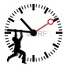المدة الزمنية: 90 دقيقة

المواد اللازمة: مستلزمات قرطاسية, ادوات مساعدة. ملصقات,
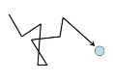سير الفعالية:
المرحلة الاولى:
على المرشد احضار بطاقات مكتوب عليها انواع حقوق الطفل.
يجلس الطلاب بشكل دائري, يدور نقاش حول موضوع الحقوق(كذلك على المرشد شرح الحقوق وزيادة وعي الطلاب عن حقوقهم)
وكيف يتجلى في الحياة اليومية.

المرحلة الثانية:
كل شخص يختار 4 حقوق للإنسان ويلصقهم على جسمه. ونلعب (التقط الحقوق(
الهدف من الفعالية ان كل واحد يلتقط عدد اكبر من الحقوق من الاخرين وان يحافظ على الحقوق التي بحوزته. وفي النهاية كل واحد يقرأ الحقوق التي حصل عليها.

المرحلة الثالثة:
نقرأ تعريف لمصطلح المساواة قيمة انسانية. (لا يوجد انسان ليس لديه احتياجات اساسية. حاجة في الامان.
الحقوق تنبع من الحاجة. جميعنا نستحق جميع الحقوق. كلنا متساويين كبشر).
- كيف نكون جميعنا متساويين؟
- بماذا نحدد القيمة الانسانية؟
- ما هي الامور التي تحدد ذلك؟ (مال. املاك. فرص. مظهر خارجي. لون).
- اين أجد المساواة في حياتي اليومية ؟
- متى يكون من الضروري ان اناضل من اجل المساواة؟
- كيف نرى مجتمع بدون مساواة؟
- هل الصورة خاصتكم تمثل الواقع او الرؤيا؟

تلخيص: تلصيق البطاقات في زاوية تحت عنوان "المساواة".

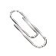ملحق: 1

لمفهوم المساواة والمعنى الاجتماعي ، معنيان: المعيارية و الوصفية. المعنى المعياري , وبعض يرى مبدأ المساواة , قيمة, و تسميتها, بلادهم والعالم إلى السعي من أجل هدف المساواة بين جوانب معينة من حياة الإنسان (حقوق المساواة ،المساواة الاقتصادية ، وتكافؤ الفرص, وما إلى ذلك) . بمعنى وصفي والمساواة هي وصف لهذه الحالة: كان الناس يستحق في بعض جوانب حياتهم ( قيمة الحياة من حياة كل إنسان يستحق قيمة الآخر, وما إلى ذلك) .

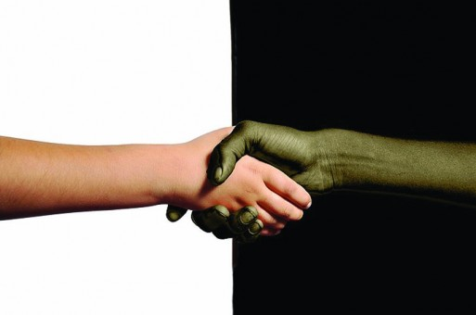

المساواة بين البشر - المساواة بين جميع الناس تفترض أن هناك تغيرا طبيعيا بين الناس ( المظهر، و السلوك ، وجاءت من الخلفية والدين أو الحالة الاقتصادية أو العرق أو الجنس) ، ولكن قيمة بأنه يضع الشخص في المركز و ينص أنه على الرغم من هذا الاختلاف ، وجميع أعضاء الشخص الذي يحق له نفس الحقوق و نفس المعاملة . تشير هذه القيمة أن البشر تعترف أنها متطابقة أساسا للآخرين .

